ACTA DE LA OCTAVA SESIÓN ORDINARIA DE LA COMISIÓN EDILICIA PERMANENTE DE DESARROLLO ECONÓMICO Y TURISMO.

Buenas tardes compañeras Regidoras e invitados especiales, el de la voz JORGE DE JESÚS JUÁREZ PARRA, en mi carácter de Presidente de la Comisión Edilicia Permanente de Desarrollo Económico como convocante e Innovación, Ciencia y Tecnología como coadyuvante, les doy la bienvenida a la Octava Sesión Ordinaria de la Comisión de mérito.

De acuerdo a las facultades que me confiere el artículo 55 del Reglamento Interior del Ayuntamiento de Zapotlán el Grande, como Presidente de la Comisión Edilicia Permanente de Desarrollo Económico y Turismo, se les ha convocado mediante oficio número 0310/2023 con fecha 15 de marzo de 2023 y queda satisfecho el requisito establecido en el artículo 48 del mismo cuerpo legal en cita.

Ahora bien, de conformidad con lo dispuesto por los artículos 44, 45, 46, 47 y 49 del ordenamiento municipal en cita, se convoca a los integrantes de ambas comisiones para que asistieran el día de hoy a esta Sala Juan S. Vizcaíno a las 12:30 horas de este viernes 17 de marzo de 2023, con la finalidad de llevar a cabo la Octava Sesión Ordinaria de la misma.

Por lo que, siendo las 12:35 doce horas con treinta y cinco minutos del día viernes 17 de marzo de la presente anualidad, procedo a nombrar lista de asistencia:

1.- Como primer punto, procedo a desahogar la orden del día, procediendo como primer punto a tomar lista de asistencia:
REGIDOR | PRESENTE | AUSENTE
C. JORGE DE JESÚS JUÁREZ PARRA  Regidor Presidente de la Comisión Edilicia Permanente de  Desarrollo Económico y Turismo | X
C. SARA MORENO RAMÍREZ  Regidora Vocal de la Comisión Edilicia Permanente de  Desarrollo Económico y Turismo | X
C. ALEJANDRO BARRAGÁN SÁNCHEZ  Presidente Municipal, Vocal de la Comisión Edilicia de  Desarrollo Económico y Turismo |  | X

Con lo anterior, se declara la existencia de quorum legal.

REGIDOR | PRESENTE | AUSENTE
C. LAURA ELENA MARTÍNEZ RUVALCABA  Regidora Presidente de la Comisión Edilicia Permanente de  Innovación, Ciencia y Tecnología | X
C. DIANA LAURA ORTEGA PALAFOX  Regidora Vocal de la Comisión Edilicia Permanente de Innovación, Ciencia y Tecnología |  | X
C. JESÚS RAMÍREZ SÁNCHEZ  Regidor Vocal de la Comisión Edilicia Permanente de  Innovación, Ciencia y Tecnología | X
Me presentan un justificante del Presidente Municipal Alejandro Barragán Sánchez, en el cual solicita se justifique su inasistencia en virtud de que tenía otros compromisos agendados con anterioridad, pongo a su consideración la justificación del mismo, quienes estén de acuerdo en aprobarlo hagan favor de levantar su mano:

REGIDOR | A FAVOR | EN CONTRA | EN ABSTENCIÓN
C. JORGE DE JESÚS JUÁREZ PARRA  Regidor Presidente de la Comisión Edilicia  Permanente de Desarrollo Económico y Turismo | X
C. SARA MORENO RAMÍREZ  Regidora Vocal de la Comisión Edilicia  Permanente de Desarrollo Económico y Turismo | X
C. LAURA ELENA MARTÍNEZ RUVALCABA  Regidora Presidente de la Comisión Edilicia  Permanente de Innovación, Ciencia y Tecnología | X
C. JESÚS RAMÍREZ SÁNCHEZ  Regidor Vocal de la Comisión Edilicia  Permanente de Innovación, Ciencia y Tecnología | X

Con nosotros se encuentran los invitados especiales:

INVITADOS ESPECIALES | PRESENTE | AUSENTE
C. OMAR ORTEGA PALAFOX  Coordinador de Desarrollo Económico y Turismo | X

ORDEN DEL DÍA

1.- Lista de asistencia y verificación del Quorum legal y en su caso aprobación del orden del día.

2.- Estudio, análisis y en su caso aprobación de la suscripción de Convenio de Colaboración con ARDEN, A.C. y aprobación de las Reglas de Operación y su convocatoria.
3.- Asuntos Varios.
4.- Clausura.

Quien esté de acuerdo con este orden del día levante su mano:

REGIDOR | A FAVOR | EN CONTRA | EN ABSTENCIÓN
C. JORGE DE JESÚS JUÁREZ PARRA  Regidor Presidente de la Comisión Edilicia  Permanente de Desarrollo Económico y Turismo | X
C. SARA MORENO RAMÍREZ  Regidora Vocal de la Comisión Edilicia  Permanente de Desarrollo Económico y Turismo | X
C. LAURA ELENA MARTÍNEZ RUVALCABA  Regidora Presidente de la Comisión Edilicia  Permanente de Innovación, Ciencia y Tecnología | X
C. JESÚS RAMÍREZ SÁNCHEZ  Regidor Vocal de la Comisión Edilicia  Permanente de Innovación, Ciencia y Tecnología | X

DESAHOGO DE LA SESIÓN

2.- Estudio, análisis y en su caso aprobación de la suscripción de Convenio de Colaboración con ARDEN, A.C. y aprobación de las Reglas de Operación y su convocatoria.

C. JORGE DE JESÚS JUÁREZ PARRA: “Les comento, esta es una empresa que se dedica a la capacitación de software para videojuegos entre otras situaciones y herramientas que tiene este convenio de colaboración, estas personas se encuentran en Ciudad Digital en la parte que conocemos allá en Guadalajara y manejan dos empresas, una que es la escuela de capacitación, una asociación civil los entrenan, los capacitan con el motor que ahorita vamos a presentar y en la otra son la empresa que se dedica al diseño tal como tal, voy a poner un video de qué es la empresa para darle un poco más de contexto a lo que estoy señalando, ellos utilizan la palabra entrenamiento en lugar de capacitación y una vez que terminan, muchos de los que participan, casi el 80%, terminan contratados con ellos mismos, actualmente ellos traen una plantilla de 300 personas y por lo que nos platicaban allá en Guadalajara tienen todavía muchas vacantes, quiero darle la palabra al ingeniero Omar, para que nos platique un poco más del tema por favor”

C. OMAR ORTEGA PALAFOX: “Buenas tardes a todos, principalmente quiero enfocarme en uno de los puntos interesantes de lo que es ARDEN, que hay un área que se llama Ultra, vieron lo importante de UTEC a través de esta asociación colectivo ARDEN, es el primer y único centro de formación para un reality que ahorita vende en el número cinco, autorizado por Epic Games que es una empresa en México, tuvimos la oportunidad de asistir tanto Edna Gómez del Toro, jefa de desarrollo económico, nuestro regidor Jorge Juárez es el que está apoyando con esa misión. Nosotros en nuestro tiempo y lo digo como egresado, muchos de ustedes que están aquí de regreso del tecnológico cuando fuimos a ver más que nada todo lo que ellos habían hecho, cómo empezó esa asociación, por qué se creó de la empresa ARDEN que es una empresa que está en ciudad creativa digital, y que desafortunadamente no pudimos filmar, entonces más allá de que se posicione Guzmán porque nos dicen que el Tecnológico de Guzmán tiene un prestigio, puede haber oportunidad a ingenieros recién egresados, jóvenes con las características que se pide para poder llevarlo a cabo, viene la ventaja que ahorita les vamos a presentar, no sé si el licenciado Jorge tenga donde también nos ofrecen esa beca durante un año a esos 20 beneficiarios?”
C. JORGE DE JESÚS JUÁREZ PARRA: “Es como una beca de un año, de por ejemplo a noviembre si se empieza esto en abril 29 de abril, son tres cursos, algo importante es que Unreal Engine es un motor como tal, pero para que funcione un motor trae una serie de cursos que es lo que comenta el ingeniero Omar, en donde van de la mano, es decir, no solamente es el motor, sino que van todos esos cursos que te van a servir para la programación, están también abiertos y ofrecidos para que puedan entrar por eso están esos cursos extras”
C. OMAR ORTEGA PALAFOX: “Hablaban de lo que es la comunidad virtual, todos esos también están ofrecidos dentro de este paquete no sé si miren y tal vez me fui muy rápido por como lo digo, soy ingeniero en electrónica y me emociona mucho, inclusive por ahí nos decían en esa visita si pueden entrar maestros y bueno sí con todo gusto, pero el detalle es que también en esas reglas de operación sea obviamente lo que se busca, ese detalle lo platicábamos con Jorge, con Edna y con Gaby, que de alguna forma, o sea yo aunque sea ingeniero de electrónica tengo ya mucho que no hago algo así, no puedo ser yo ni parte ni cuenta que como alguien especializado del tecnológico sí puede, no sé cómo se maneje, si en el perfil debe decir ser un alumno de tantos años o exalumno que sepa básico de inglés, que tenga esto que tenga esto y decir adelante, pero también podría hacerse un estudio socioeconómico, podemos coartar que hay personas que puedan tener la posibilidad económica de sus padres pero también si es un muchacho muy inteligente muy preparado pero no lo tiene, o sea no lo quiero dejar sin la posibilidad, el programa empieza a partir de abril 29 y terminan la última semana de noviembre, durante ese periodo del curso te enseñan este motor de animación y puedes tomar esos cursos, es complicado que todos tomen todos los cursos porque es muy poco tiempo como tal pero está abierto para el que quiera y le interese, va a aprender bastante, desde su perspectiva también empresarial y de negocios internacionales, en ese punto se me hizo tan excitante el tema de que tenemos tanta gente tan preparada aquí y el orgullo que nos dio desde que dijeron del Tecnológico, obviamente decía no podemos dejar a los alumnos del CUSUR no sé cómo se puede hacer la proporción o eso ya lo arreglas, pero lo que sí es que es lo de hoy, ya inclusive estamos trabajando un tema muy específico con Jorge y viendo que podamos la comisión de ciencia y tecnología unos incentivos municipales específicos para la industria 4.0, inclusive ya firmamos un convenio que esperamos pronto darlo a conocer y son cosas que vamos a obtener incentivos fiscales, estatales y económicos para empresas que se quieran vender”
C. JORGE DE JESÚS JUÁREZ PARRA: “O sea que también pueden entrar personas de diseño gráfico y de arquitectura, de algunas otras áreas dentro de este tipo de programación, se llevan otros cursos a la par que van de la mano, aquí el alumno o el becario siquiera aventarse los 12 o 13 cursos en todo el tiempo entran en el mismo puesto de la beca, entonces ahí es el aprovechamiento que cada quien le quiera dar, este tipo de diseño no es exclusivo para los videojuegos, también se puede utilizar para renders o para películas. Sabemos que se está focalizando mucho la gestión del agro y todas las universidades que tenemos aquí que manejan ingeniería sus egresados están yendo a buscar trabajo a otras partes del estado, inclusive de la república, lo que se pretende con esto es armar a estos alumnos de nuevas opciones de estudio, podemos dejar que precisamente toda esa derrama económica que el municipio está dejando de percibir se quede porque podemos lograr ese semillero, inclusive se puede activar alguna parte dependiendo la respuesta que tengan en esta prueba, nos comentaban que se puede hacer algún convenio para que estos cursos que maneja algún beneficio se instale aquí y de esa forma se pueda capacitar a muchos más alumnos, con lo que estaríamos dando una variedad a la oferta laboral en la zona sur y que ya no sea únicamente como se ha visto en los últimos años en el área agroindustrial eso es lo que a mí me gustaría comentarles, la opción que yo veo que se tiene para lograr sus inversiones prácticamente es hacer un convenio de colaboración, trabajar con ellos, cuánto es el costo? ya comentaba que estos cursos por fuera andan más de los $100,000.00 y cada curso nos lo está dejando a nosotros en $10,000, pero el mínimo de compra de estos cursos son 20 es decir son $200,000.00 más IVA que son $232,000.00 En la convocatoria vienen estos requisitos, los voy a leer:

- Tener dos a cinco horas para invertir, estar interesado en videojuegos, entender y hablar en inglés básico, conocer el uso básico de un ordenador, software, nociones básicas de modelado 3D, Windows 8 o una versión superior, mínimo 8 GB de RAM, procesador Intel Core i5 o superior, tarjeta gráfica compatible con DirectX 11, dos monitores compatibles con resoluciones recomendadas para Windows 8 o una versión superior.

No hablan en inglés, si no que toda la programación está en inglés, cuando lo preguntábamos lo que nos comentaba que iba a pedir modelado 3D que ese lo puedes aprender tú solo directamente en cursos en YouTube y en una semana ya entiendes lo que es, en la capacitación va a haber dos monitores cuando está el maestro, porque lo que se intenta es que los 20 estén en un aula en donde el maestro tenga un monitor y tú aquí, entonces por eso hablamos de dos monitores, porque la intención es tener controlados a esos 20 muchachos en una escuela, en este caso tecnológico, lo estamos viendo en donde se proyecte y tengan ahí el monitor. En los más de 700 alumnos que han capacitado, mencionar que el 80% ya están colocados en empresas de este tipo, la verdad que falta mucha en ese sentido y el plus que nos decía que no necesitan estar en Guadalajara, puede estar el muchacho aquí en Guzmán en su casa, no requiere de tanto y es algo muy positivo que no se vaya a otra a otro lugar, desde larga distancia está diseñando y mandando información, otra cosa muy interesante es que ellos te ayudan a posicionarlos en empresas que son internacionales, una vez que terminas tu curso y si ya eres algún alumno titulado o destacado mandan tu currículum a la sede está en Rumania, tienen una aquí en México y en Estados Unidos, de las tres sedes actualmente está trabajando únicamente la de Rumania y la de México porque con la pandemia se extendieron operaciones en Estados Unidos porque México les estaba funcionando mejor para capacitar personas, entonces colocan los currículos de los muchachos que están tomando estas becas y que se certifican para distribuirlos a todas estas empresas de programación, no te garantizan una contratación inmediata pero al momento de formar parte de esa base de datos ya estás haciendo de verdad a otro mercado y la ventaja es que puedes trabajar desde tu casa entonces si te está llegando un sueldo de $40,000.00 a $50,000.00 mensuales y estás en tu casa en realidad es una súper oportunidad”
C. LAURA ELENA MARTÍNEZ RUVALCABA: “Si ya tenemos la voluntad de cooperar, de participar con estas becas, adelante, está muy bien, además si es un área en Ciudad Guzmán debemos de incentivar para que más muchachos conozcan y les guste todas las áreas en general de la ciencia, yo tengo tres hijos que están en este tipo de carreras y conozco perfectamente cómo está desfavorable el medio ahorita para esta vocación. Estoy viendo que la convocatoria va a ir dirigida a estudiantes tanto del tecnológico como del CUSUR. A mí sí me gustaría, y lo dejo como como comentario, al ser recurso económico del gobierno municipal de Zapotlán, me gustaría que escogiéramos, a través de los filtros, muchachos solamente de Zapotlán. Tengo un problema muy importante de tiempo, ya lo había comentado y me urge retirarme por un tema personal de cuestión médica que tengo que atender, pero yo quisiera ver si sean puros de Guzmán, pero yo mi situación personal de tenerme que ausentar, romperles el quorum y que no salga la votación, si están de acuerdo formalizamos nada más con el pendiente de generar las reglas de operación para si en el pleno hay alguna observación, hay modo de moverle”
C. JORGE DE JESÚS JUÁREZ PARRA: “La idea efectivamente, es que me interesa que el filtro principal sea la misma escuela, que escoja a sus propios alumnos o sus propios egresados, yo no tengo ningún problema pero recordemos que en el Tecnológico y en el CUSUR la mitad son de fuera y entonces el tema se reduce, un tema súper importante es si la difusión es buena no vamos a tener trabajo en encontrar 20 que sean de Ciudad Guzmán, pero va a depender mucho del trabajo que a partir de la convocatoria se haga, se deja las cuestiones no previstas este que sea quién es la autoridad o quién puede resolverlas lo haga cuando suceda, regidora, del tema de estudiantes o recién egresados me junto con usted y las analizamos, ya nada más para yo presentarle al pleno.
Pongo a su consideración la aprobación del convenio con ARDEN, la creación de reglas de operación y su convocatoria, así mismo la asignación del presupuesto de $232,000.00 con IVA incluido, para la compra de estas 20 becas, los que están de acuerdo favor de levantar la mano:

REGIDOR | A FAVOR | EN CONTRA | EN ABSTENCIÓN
C. JORGE DE JESÚS JUÁREZ PARRA  Regidor Presidente de la Comisión Edilicia  Permanente de Desarrollo Económico y Turismo | X
C. SARA MORENO RAMÍREZ  Regidora Vocal de la Comisión Edilicia  Permanente de Desarrollo Económico y Turismo | X
C. LAURA ELENA MARTÍNEZ RUVALCABA  Regidora Presidente de la Comisión Edilicia  Permanente de Innovación, Ciencia y Tecnología | X
C. JESÚS RAMÍREZ SÁNCHEZ  Regidor Vocal de la Comisión Edilicia  Permanente de Innovación, Ciencia y Tecnología | X

Muchas gracias.

3.- Asuntos Varios. No se agendaron.

4.- CLAUSURA. Siendo las 13:17 trece horas con diecisiete minutos del día 17 diecisiete de marzo de 2023, vamos a dar por terminado los trabajos de la Octava Sesión Ordinaria de la Comisión Edilicia Permanente de Desarrollo Económico y Turismo como convocante e Innovación, Ciencia y Tecnología como coadyuvante.

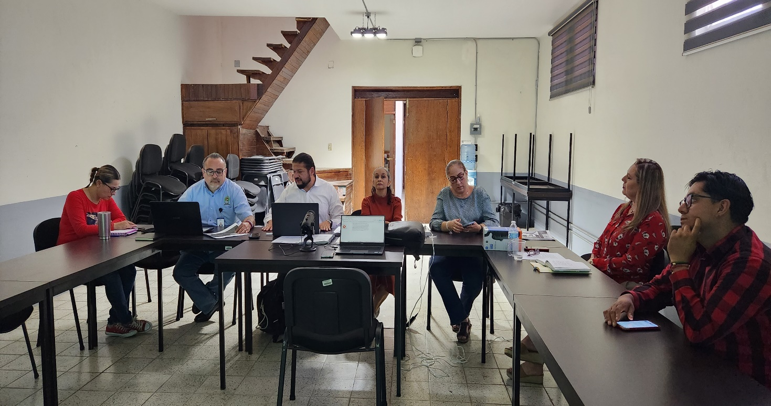

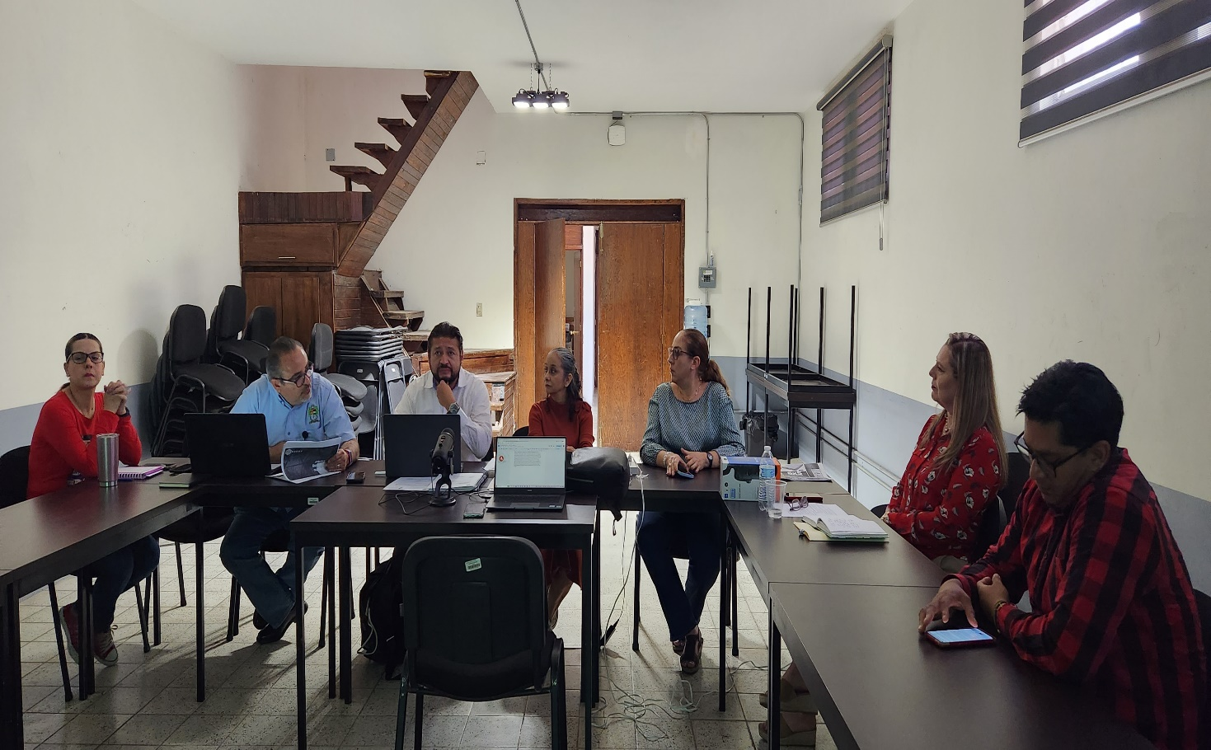

A T E N T A M E N T E
“2023, Año del Bicentenario del Nacimiento del Estado Libre y Soberano de Jalisco”.
“2023, Año del 140 Aniversario del Natalicio de José Clemente Orozco”.
Cd. Guzmán Municipio de Zapotlán el Grande, Jalisco.
A 07 de Junio de 2023.

COMISIÓN EDILICIA PERMANENTE DE DESARROLLO ECONOMICO Y TURISMO.

LIC. JORGE DE JESÚS JUÁREZ PARRA
Presidente De La Comisión Edilicia De Desarrollo Económico y Turismo
del Ayuntamiento De Zapotlán El Grande, Jalisco.

C. SARA MORENO RAMÍREZ.
Regidora Vocal de la Comisión Edilicia Permanente
de Desarrollo Económico y Turismo.

C. ALEJANDRO BARRAGÁN SÁNCHEZ.
Presidente Municipal y Vocal de la Comisión Edilicia Permanente
de Desarrollo Económico y Turismo

COMISIÓN EDILICIA PERMANENTE DE INNOVACIÓN, CIENCIA Y TECNOLOGÍA.

C. LAURA ELENA MARTÍNEZ RUVALCABA
Regidora Presidente de la Comisión Edilicia Permanente
De Innovación, Ciencia y Tecnología.

C. DIANA LAURA ORTEGA PALAFOX
Regidora Vocal De La Comisión Edilicia
Permanente De Innovación, Ciencia y Tecnología.

C. JESÚS RAMÍREZ SÁNCHEZ
Regidor Vocal De La Comisión Edilicia
Permanente De Innovación, Ciencia y Tecnología.

La presente hoja de firmas forma parte integrante del Acta de la Octava Sesión Ordinaria de la Comisión Edilicia Permanente de Desarrollo Económico y Turismo convocante y la Comisión Edilicia Permanente de Innovación, Ciencia y Tecnología como Coadyuvante, celebrada el día 17 de Marzo de 2023. .- - - - - - - - - - - - - - - - - - - - - - - - - - - - - - - - - - - - - - - - - - - -CONSTE.-

